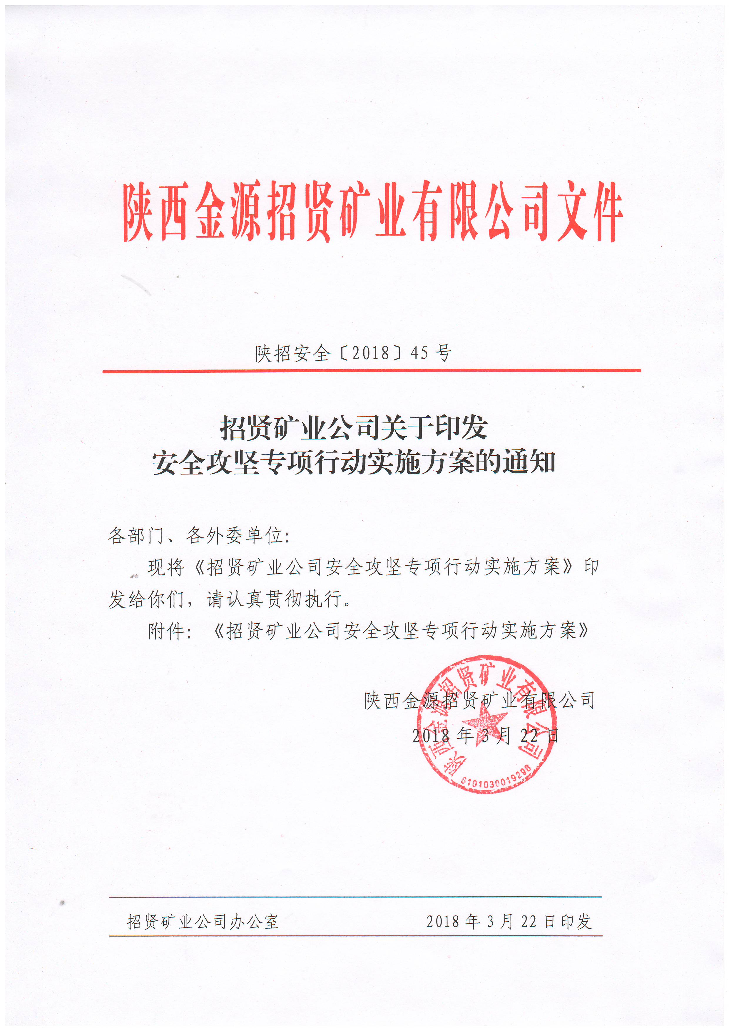
附件

招贤矿业公司安全攻坚专项行动实施方案

为全面贯彻党中央、国务院、陕西省及集团公司关于安全生产的一系列重要指示和部署，根据《国务院安委办公室关于开展依法打击和重点整治煤矿安全生产违法违规行为专项行动的通知》（安委办〔2018〕5号）、《陕西省人民政府办公厅关于印发道路交通煤矿危险化学品安全三项攻坚行动方案的通知》陕政办发〔2018〕14号等文件要求，结合招贤矿业实际，经研究特制定《招贤矿业公司安全攻坚实施方案》。
一、总体思路
以消灭重大事故隐患为前提，以狠抓现场落实为抓手，以杜绝习惯性“三违”突破，以安全生产标准化创建为基础，以“打造绿色矿山，建设幸福家园”为目标，推进招贤矿业平安建设。
二、工作目标
（一）杜绝轻伤及以上人身事故、杜绝二级及以上非人身事故。
（二）杜绝瓦斯超限、煤层自然发火、顶板管理、机电运输、冲击地压、防治水等事故。
（三）实现2018年安全年。
三、组织领导
组 长：周 军、王修启
副组长：李仲平、刘 浩、朱启杰、张宗芳、李承军、陈继贤、何 毅、王之永、刘 钊
成 员：程龙利、张 晖、吴 干、甘圣丰、彭 辉、孙学荣、欧东东、高 峰、秦庆举、杨 鹍、朱远辉、杨 眷、刘 新、马飞翔、卞大勇、王 峰、谢 辉、孟 宁、曹 斌、于瑞亮、顾永等外委单位负责人
领导小组下设办公室，办公室设在安全监察部，安全监察部部长高峰兼任办公室主任。
四、活动时间
文件下发之日起至12月31日
五、整治内容
（一）是否存在重大隐患漏排、漏报、瞒报、迟报现象；是否存在重大隐患不按期进行全面排查、上报、未按规定进行隐患治理；隐患整改措施、责任、资金、时限和预案不到位等现象。责任单位：各部门、安全监察部
（二）是否存在矿井通风不合理，通风设施不可靠、矿井总供风量和各作业地点实际供风量达不到规定要求、无风、微风和不合理串联通风；瓦斯抽采未达到指标规范要求；已封闭火区或高温点，未按时检查封闭墙外温度、瓦斯浓度等空气成分、采空区进行束管监测抽样分析，发现异常未及时处理，防灭火系统、防灭火措施未落实到位；安全监控、人员定位系统功能不健全、系统不正常；火工品管理与使用管理不到位；综合防尘方案措施未落实到位等现象。责任单位：通防管理部
（三）是否存在未严格按照“预测预报、有疑必探、先探后掘、先治后采”的原则落实防治水工作；有水患威胁地点未落实防治水措施；水患威胁未消除而进行采掘作业；未按防治水措施进行探放水作业；防治水设计方案、措施未经上级部门批准进行施工；在冲击地压威胁区域，未采取防冲、降压措施进行施工；新采掘头面无冲击地压防治专业设计、设计方案或未落实防冲措施进行施工等现象。责任单位：各施工单位、生产技术部
（四）是否存在采掘工作面未规程进行及时支护，空顶作业；采煤工作面放顶不及时，悬顶超过规定，未采取有效措施；掘进工作面在地质异常带未采取专项措施、巷道支护设计、施工、质量控制、顶板监测不到位等现象。责任单位：采煤事业部、修护队及外委施工单位
（五）是否存在机电设备不完好、使用非防爆电气设备或电气设备失爆；提升运输设备保护装置和安全防护设施未做到齐全、有效；斜巷运输管理不到位、防护设施不齐全；井下使用非标准道岔；井下存在使用国家明令淘汰的机电设备等现象。责任单位：机运部、各外委施工单位
（六）是否存在违章指挥、严重“三违”行为、习惯性“三违”等未得到有效遏制；典型“三违”行为未做到曝光、人员未做到从严处理等现象。责任单位：安全监察部、各部门及外委施工单位
（七）是否存在未建立完善覆盖所有管理层级和岗位的安全生产责任制、安全管理制度；作业规程、操作规程不符合法律法规要求和有效落实等现象。责任单位：安全监察部、生产技术部、调度指挥中心、各施工单位
（八）是否存在不按规定进行“三项”人员安全培训
和特殊工种持证上岗；是否存在拒不执行安全监察监管指令、抗拒执法等现象。责任单位：矿属各单位、各外委施工单位
（九）是否存在未按规定制定、修订应急预案和进行演练；雨季“三防”、冬季“三防”等未编制措施、措施未有效落实；未严格落实领导下井带班制度等现象。责任单位：调度指挥中心
六、整治安排
（一）宣传发动阶段。（文件下发之日至3月31日）。
政工宣传部门要利用内网、宣传栏、条幅等多媒体大力进行宣传，创造安全攻坚行动氛围。
（二）自查自改阶段。（2018年4月1日至5月31日）。
各相关单位结合活行动内容严格进行自查自改。对自查自改中发现的问题要建立问题清单和整改台账，严格按照“五落实”要求整改落实到位。
（三）深化整治阶段。（2018年6月1日至9月30日）。各相关单位根据自查问题进行举一反三，全面整治。对
一时难以整改的问题，要制定整治计划和方案，扎实推进整治。
（四）巩固提高阶段。（2018年10月1日至12月底）。各单位针对攻坚行动查出的问题，要建立安全管理制度
和长效机制，全面开展安全生产标准化达标活动。
七、工作要求
（一）加强组织领导。招贤矿业公司是本次攻坚行动的主体，在攻坚行动中各单位主要负责人，要亲自挂帅，认真谋划、精心部署制定切实有效的实施方案。
（二）统筹协调推进。安、技、调等职能科室将本次攻坚专项行动作为全年安全生产工作重中之重，与重大灾害治理、严惩“三违”行为、安全生产标准化创建、竣工验收等工作有机结合，利用每周隐患排查、各专业自查、薄弱时段动态督查等手段，消灭重大隐患和严重“三违”行为，确保本次安全攻坚行动达到预期效果。
（三）开展攻坚督查。安、技、调职能科室，协同政工、经管部门组成督查组。分两轮对安全攻坚专项行动开展情况进行督查。第一轮督查定于4月上旬、中旬，重点是对各单位攻坚方案制定、动员部署、组织开展及自查自改情况。第二轮督查定于6月上旬、中旬，重点对上轮督查活动“回头看”，自查自改隐患是否完全闭合。
（四）落实工作责任。严格按照“谁组织、谁带队、谁检查、谁签字、谁负责”原则，扎实落实本次于攻坚行动责任。对于工作组织不力，责任不落实的单位部门主要责任人，进行批评、通报、问责；对于工作不认真、执行力不强、失职渎职，甚至导致安全生产事故发生的，要责任倒查，严肃追究有关单位和人员责任。
（五）严格依法处置。
1.对检查排查出的隐患，要责令相关单位立即排除；重大隐患排除或排除过程中不能保证安全的，要责令相关单位从危险区域撤出人员、停止作业或停止使用相关设施、设备。落实隐患整改主体责任，切实做到整改措施、责任、资金、时限和预案“五到位”。
2.对于安全管理制度不完善不落实、安全生产责任制不完善不明确、主要安全生产系统不合理不可靠、重大灾害防治不认真不到位等问题，依法追究相关部门主要负责人和管理人员责任，全面推动安全生产责任制落实。
（六）强化长效机制建设。
1.各部门要利用好全面安全“体检”、安全大检查、安全生产标准化考核结果，完善隐患分级治理措施和安全风险分级管控手段，并进行存档造册。
2.各部门要要健全完善隐患排查治理制度，实现自查自改制度化，常态化。要认真落实《国家煤矿安监局关于开展煤矿安全自查自改的通知》（煤矿安监监察[2017]6号）文件精神，结合攻坚行动，由总经理牵头，各专业副总师以上领导参与，各部门主要负责人参加，于3月、9月各组织一次隐患自查自改，全面排查生产全过程及每个系统、每个岗位的安全风险点和隐患，制定风险防控措施，建立安全隐患清单和整改清单，并编制自查自改报告，上报上级分管部门。
3.政工宣传部门，要采取各种形式，对攻坚行动进行广泛宣传，及时总结宣传典型经验和方法，加大反面典型案例曝光力度，加强示范引领和警示教育。
（七）加强信息报送。一二线生产部门及外委施工单位自3月起每月25日前向安全监察部报送上月隐患落实整改情况和下月隐患预排查情况。每季度第一个月3日前报送上季度隐患自查自改情况。

